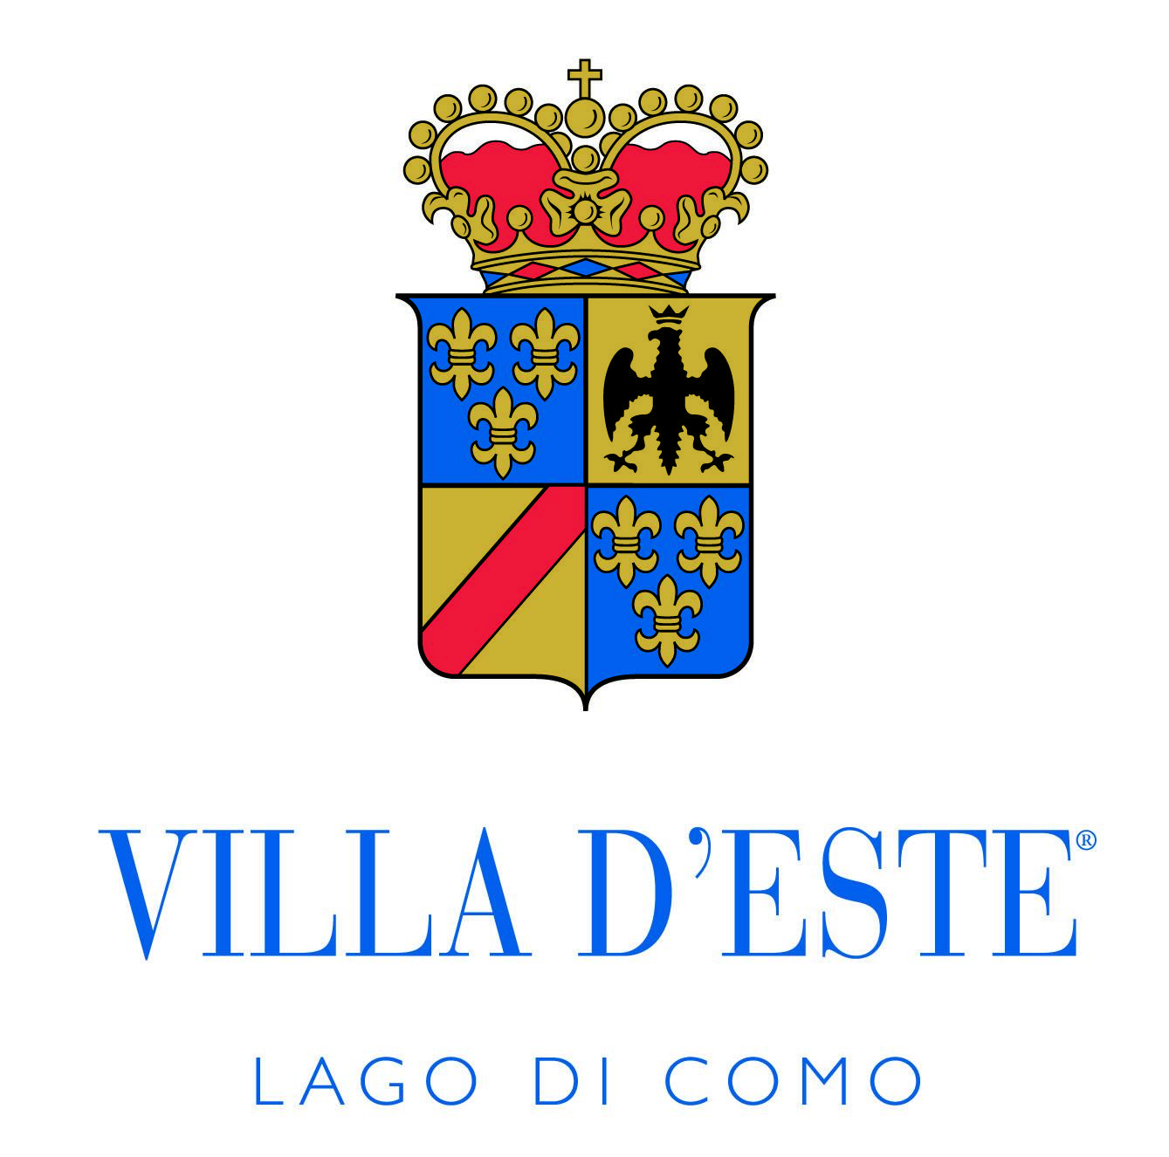

A VILLA D’ESTE SI RINNOVA L’OFFERTA CULINARIA
Dal Saturday & Sunday Roast del Grill allo Champagne & Raw Bar del Sundeck e la riapertura del Platano, tante le novità in arrivo nei ristoranti

Cernobbio, Maggio 2023. Un’offerta nuova, attenta a tutte le esigenze, con un comun denominatore: la qualità.
In vista della bella stagione, si rinnovano i ristoranti di Villa d’Este: Grill, Sundeck e Platano con proposte fresche, estive, che strizzano l’occhio alle tradizioni internazionali.
Non solo quindi il Veranda, l’elegante e iconico ristorante di Villa d’Este con una cucina classico-contemporanea e diretto magistralmente dal Group Executive Chef Michele Zambanini, ma anche nuovi concept, per regalare esperienze emozionali esclusive e ricercate.
Veranda che, a partire da venerdì 26 maggio, propone un nuovo menu estivo caratterizzato dalla freschezza degli ingredienti di stagione, degni di nota il Crudo di gamberi rossi, pizzaiola, basilico, pan crusco tra gli antipasti e lo Spaghettone al prezzemolo, calamaro cacciarolo, peperoncino, salsa di bruschetta tra i primi.

Ristorante Grill:

Confortevole e informale, il Ristorante Grill si trova vicino al Padiglione Regina e, in estate, è possibile cenare in giardino all’ombra degli imponenti alberi secolari, godendo della suggestiva vista lago. Protagonisti indiscussi della carta sono le carni alla griglia e i grandi classici di pesce accompagnati da una scelta di antipasti leggeri che sposano il mare e la terra, con specialità della tradizione mediterranea.
Quest’anno, l’imperdibile appuntamento è il Saturday & Sunday Roast, tutti i sabati e le domeniche a pranzo, un vero classico della British cuisine rivisitato in chiave moderna dallo Chef Nicola Campanella. Snack di benvenuto e tre portate: questo il menù, in cui l’ospite potrà scegliere piatti tipici come la steak tartare, fatta al tavolo davanti ai clienti, e il Roast Beef, con il taglio al carrello effettuato direttamente in terrazza. Per i più piccoli, a disposizione un ricco carrello dei gelati, tra cui scegliere il proprio gusto preferito.
Un’iniziativa dall’allure anglosassone, resa magica dalla splendida cornice lacustre, che vuole diventare un appuntamento abituale del pranzo del fine settimana sul Lago di Como.

Sundeck:
Il Sundeck con la sua location adiacente alla piscina galleggiante, è il luogo ideale nei mesi caldi dove consumare un pranzo leggero oppure uno snack, sorseggiando uno dei signature cocktail di Villa d’Este. A partire dal 26 Maggio, nel tardo pomeriggio, dal giovedì alla domenica, l’ambiente del pool bar si trasforma in uno Champagne & Raw Bar, dove godere di un aperitivo incantati dalle luci del tramonto sul lago. Un menù a base di ostriche, pesci e crostacei crudi e cotti di ottima qualità, preparati e presentati dallo Chef direttamente al bancone. In abbinamento, Champagne di grande pregio selezionati dal Wine Manager Alex Bartoli o, in alternativa, quattro cocktails, sempre a base di Champagne, che includeranno due nuovi signature pensati proprio per Villa d'Este.
Ristorante Platano:
Anche il Ristorante Platano, situato in zona panoramica vicino al Padiglione della Regina e aperto solo per cena, si rinnova a partire da venerdì 15 giugno. Un raffinato percorso eno-gastronomico, per un'esperienza esclusiva con vini prestigiosi e un servizio curato nei minimi dettagli.
Il menù, di ispirazione mediterranea, mediorientale e asiatica, a cura del Group Executive Chef Zambanini varierà con cadenza settimanale: otto portate con materie prime d'eccezione, che gli ospiti potranno scegliere e accostare tra loro per creare il proprio percorso gastronomico da abbinare a celebri vini. Anche in questo caso, l'offerta è direttamente curata dal Wine Manager Alex Bartoli, che proporrà etichette ricercate, degustazioni al bicchiere, proposte verticali e abbinamenti a tema, con suggestioni da tutto il mondo.
Un vero rifugio per gli amanti dell’alta enogastronomia, dove i grandi vini diventano i protagonisti dell’esperienza e la cucina raffinata accompagna l’ospite in un percorso esclusivo d’eccellenza.

Villa d’Este

Villa d’Este, che nel 2022 ha festeggiato la sua 150a stagione, è l'iconico albergo 5 stelle lusso situato a Cernobbio, sul Lago di Como, parte di Villa d’Este Hotels, punto di riferimento nell’hôtellerie di lusso internazionale e membro di The Leading Hotels of the World. Il Gruppo comprende inoltre il cinque stelle Villa La Massa, sulle rive dell'Arno, e i due quattro stelle Palace Hotel e Hotel Barchetta Excelsior, nel centro di Como e affacciati sul lago. Considerata una delle più belle espressioni di architettura della metà del Cinquecento, trasformata in hotel nel 1873 e immersa in un parco di 10 ettari, Villa d’Este è simbolo di un lusso senza tempo e di eterna eleganza. Offre 152 camere e suite suddivise tra l’Edificio del Cardinale e il Padiglione della Regina e 4 ville private. Di recente è stata acquisita Villa Belinzaghi, che sarà oggetto di un completo restauro.
Villa d'Este offre tre ristoranti: l'elegante Veranda con una cucina classica-contemporanea con una forte influenza italiana ma con uno sguardo all’internazionalità, il Grill per cene più informali dove i protagonisti indiscussi sono le carni alla griglia e i grandi classici di pesce e il Ristorante Platano, che offre un raffinato percorso eno-gastronomico per un'esperienza esclusiva e di eccellenza culinaria con vini prestigiosi. Il Bar Canova è il luogo dove sorseggiare i migliori cocktails accompagnati da deliziosi snack in un ambiente raffinato e piacevole. Il Sundeck nei mesi estivi, con la sua location adiacente alla piscina galleggiante, è il luogo ideale nei mesi caldi dove consumare un pranzo leggero sorseggiando uno dei cocktail della rinnovata carta. L’hotel comprende inoltre il Beauty Center e lo Sporting Club con piscina coperta riscaldata, palestra, sauna, bagno turco, campo squash, golf elettronico, putting green, percorso vita e 8 campi da tennis. La celebre piscina galleggiante sul lago è riscaldata e, poco distante, ve n’è una dedicata ai più piccoli. Amministratore Delegato del Gruppo è Davide Bertilaccio.

UFFICIO STAMPA

FCOMM
Via Pinamonte da Vimercate, 6 – 20121 Milano
fcomm_milano

Francesca Pelagotti Cell: +39 366 7062302 – E-mail: francescapelagotti@fcomm.it
Emma Pelucchi Cell: +39 333 9124769 – E-mail: emmapelucchi@fcomm.it
Giacomo Tinti Cell: +39 331 1244128 - Email: giacomotinti@fcomm.it

